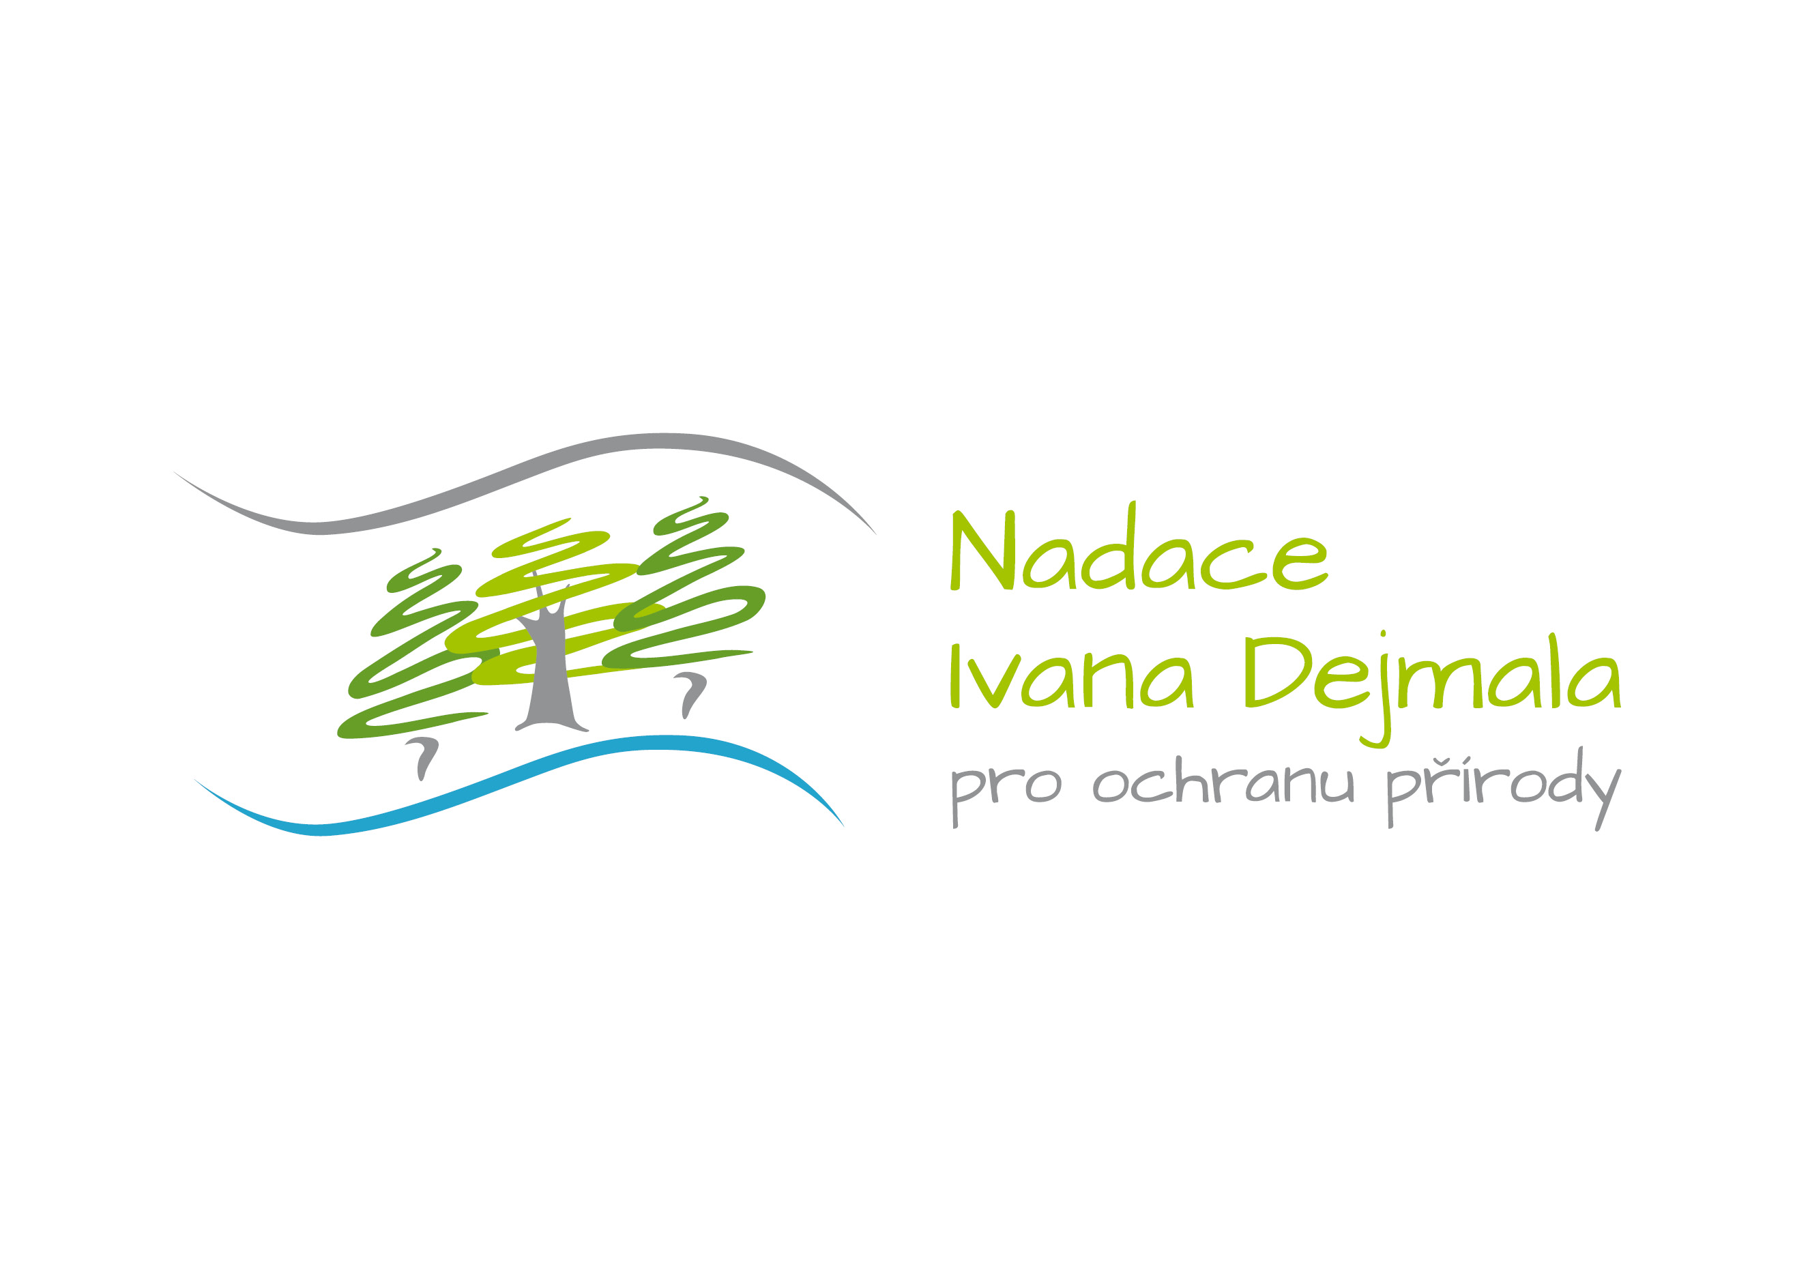

Žádost o průběžné čerpání nadačního příspěvku
Číslo smlouvy: ......................
Žádost je možné podat až po úspěšném vyřízení žádosti o platbu ze SFŽP a obdržení dané částky na bankovní účet žadatele.
Jméno / Název příjemce
Název projektu
Vypracoval(a)
Jméno, telefon, email
Maximální schválená výše čerpání dle smlouvy (Kč)
Požadovaná výše průběžného čerpání (Kč)

Faktura  (označení) | Fakturovaná cena  (Kč) | Proplaceno  SFŽP celkem  (Kč) | Vlastní spolupodíl  (Kč) | Čerpání z grantu  (Kč)
Celkem
(zaokrouhlete
na celé Kč)

K žádosti o průběžné čerpání grantu je nutné přiložit:
- kopie faktur, kterých se žádost týká
- vyplněnou žádost o platbu na SFŽP
- potvrzení o přijetí platby ze SFŽP
- fotodokumentaci průběhu projektu (při větším objemu dat využijte např. server www.uschovna.cz)

Datum: Žádost zasílejte na email info@nadaceivanadejmala.cz

Nadace Ivana Dejmala pro ochranu přírody
Vaňurova 465/20, 460 07 Liberec 3 | Kancelář: Matoušova 453/21, 460 01 Liberec 3 | IČO: 467 460 30
info@nadaceivanadejmala.cz | +420 605 701 503
www.nadaceivanadejmala.cz

